В нашей школе проходят разные мероприятия и праздники. Также мы хотели поделиться фотографиями с разных мероприятий, проводимых в школе.

Встречи с инспектором ГИБДД

Беседы ко Дню Конституции

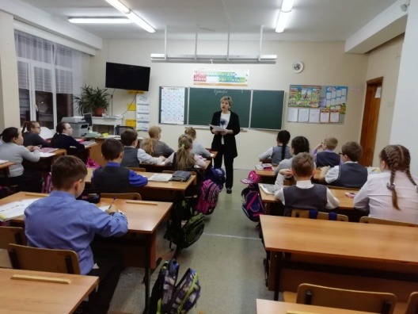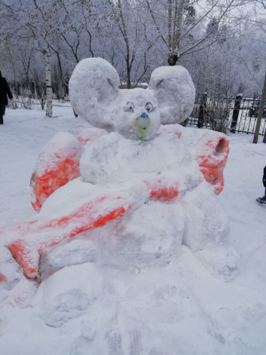

Выставка снежных фигур во дворе школы

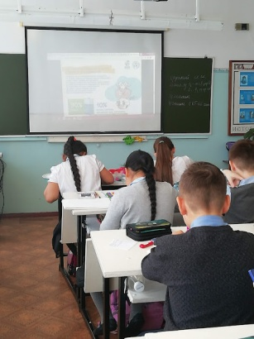

Участие в акции «Пейте дети молоко»

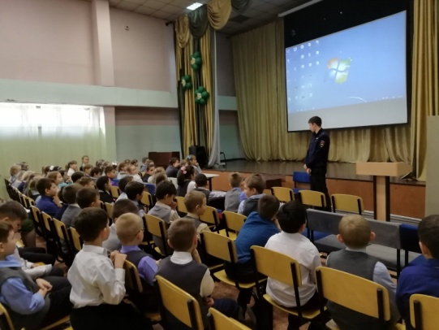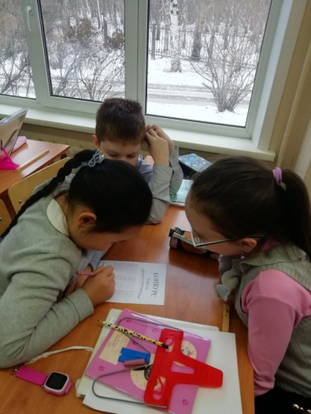

Неделя математики в начальной школе

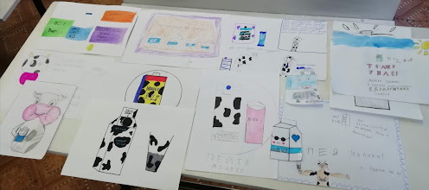

Автор статьи: Беспалова Анастасия 5 В

Участие в акции «Пейте дети молоко»